1조

당선 예측 프로그램

상세설계명세서

팀원: 남명민, 안상후, 류재욱, 김남혁

VER 0.1
2020년 01월 22일

제,개정내역

버전/릴리스 | 작성일자 | 개요
0.1 | 2020.01.20 | 신규제정

목 차
1. 컴포넌트 모델 3
1.1. 컴포넌트 다이어그램 3
1.2. 디플로이먼트 다이어그램 4
1.3. 컴포넌트 인터페이스 정의 4
1.3.1. News summary 4
1.3.2. predict 5
2. 상세 설계 모델 6
2.1. 컴포넌트 개괄 6
2.2. ER 다이어그램 6
2.2.1. ER 다이어그램 상세설계 6
2.3 인터페이스 실현 모델 6
2.3.1. News search 7
2.3.2. predict 7

컴포넌트 모델

컴포넌트 다이어그램
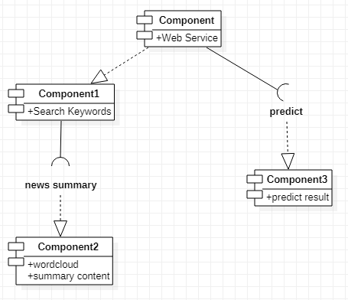

디플로이먼트 다이어그램
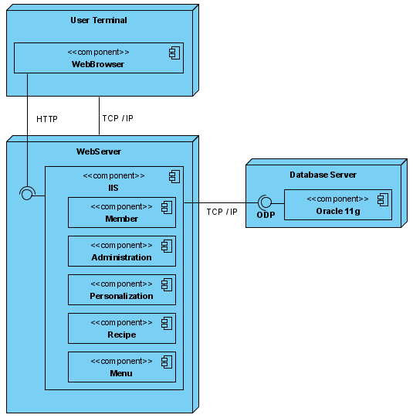

컴포넌트 인터페이스 정의

News summary

인터페이스명 | 오퍼레이션 | 설명
News summary | get_api_result():  call_and_print(): | 검색한 키워드를 네이버 검색API를 통해 링크와 기사 타이틀을 가지고 온다.
News summary | make_content():  wordcloud(): | 가지고온 링크를 크롤링 하여 본문을 가지고 온 뒤 text rank 알고리즘을 적용하여 요약을 하고 konlp를 사용하여 본문을 요약하고, wordcloud를 사용해서 시각화 해준다.

Predict
인터페이스명 | 오퍼레이션 | 설명
predict | cur.execute(make_df_sql)  pd.DataFrame() | 쿼리문을 통해 DB에 저장된 데이터를 불러온 후 판다스 데이터프레임에 저장한다.
predict | scaler = MinMaxScaler() | 불러온 데이터를 MinMaxScaler()를 통해 전처리를 해준다.
predict | model = Model()  model.fit()  model.evaluate() | LSTM모델을 만들고 학습을 시킨다.
predict | pred = model.predict() | 학습된 모델을 바탕으로 결과값을 예측한다.
predict | cur.executemany() | 예측된 결과값을 다시 DB에 저장한다.

상세 설계 모델

2.1컴포넌트 개괄
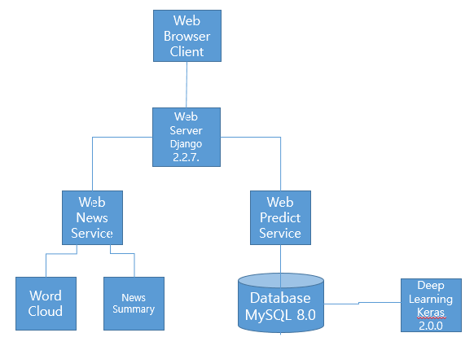

2.2 ER 다이어그램

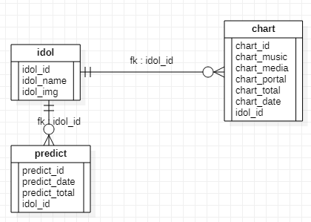

2.2.1 ER 다이어그램 상세설계

컬럼명 | 설명
Idol_id | 연예인 이름별로 새로운 id를 저장하는 칼럼
Idol_namet | Idol_id에 대응되는 이름을 저장하는 칼럼
Idol_img | Idol_id에 대응되는 사진의 url을 저장하는 칼럼
Chart_id | Chart 테이블의 순번
Chart_music | 크롤링한 데이터의 음원 점수을 저장하는 칼럼
Chart_media | 크롤링한 데이터의 미디어 점수을 저장하는 칼럼
Chart_portal | 크롤링한 데이터의 기사 수를 저장하는 칼럼
Chart_totall | 크롤링한 데이터의 총합을 저장하는 칼럼
Chart_date | 크롤링한 데이터의 날짜을 저장하는 칼럼
Predict_id | Predict 테이블의 순번
Predict_date | Predict한 날짜를 저장하는 칼럼
Predict_total | 차트 데이터로부터 딥러닝한 결과값을 저장하는 칼럼

2.3 인터페이스 실현 모델
2.3.1. News Search

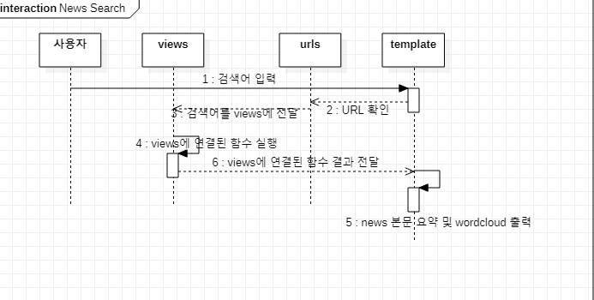

2.3.2 predict

